Tổng hợp các vi xử lý thế hệ thứ 8 của Intel
Ở thế hệ vi xử lý thứ 8 của mình dành cho máy tính xách tay, Intel cho ra mắt 2 tên gọi là Coffee Lake và Kaby Lake Refreshed, ở bài viết này chúng ta sẽ cùng liệt kê các vi xử lý ở 2 dòng chip này và điểm khác nhau của chúng nhé.
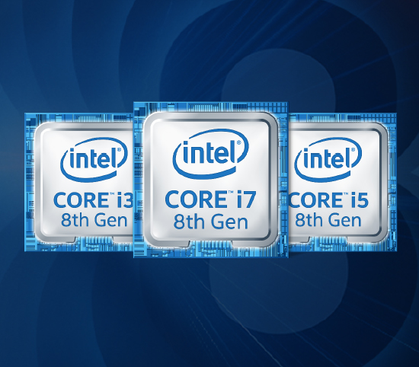
Các vi xử lý thuộc Kaby Lake Refreshed dành cho laptop
Kaby Lake Refreshed là vi xử lý thế hệ thứ 8 được Intel tung ra trước vào cuối năm 2017 bao gồm các vi xử lý tiết kiệm điện dành cho các dòng máy mỏng nhẹ, với mức tiêu thụ điện chỉ vào khoảng 15W, các vi xử lý này giúp tăng thời lượng pin lên cao. Kaby Lake Refreshed giống như thế hệ chip cầu nối, chuyển giao giữa Kaby Lake thế hệ 7 và Coffee Lake thế hệ 8.
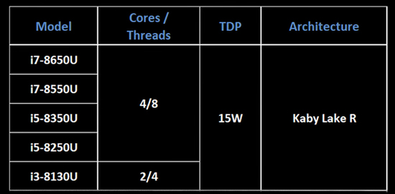
Các vi xử lý thuộc Coffee Lake dành cho laptop
Coffee Lake cũng là dòng vi xử lý thế hệ thứ 8 được ra mắt sau Kaby Lake Refreshed với xung nhịp cao hơn, cho hiệu năng mạnh mẽ hơn khá nhiều, nhưng lại không tăng quá nhiều điện năng tiêu thụ. Coffee Lake chỉ tiêu tốn từ 28W cho những vi xử lý dòng U. Thấp hơn khá nhiều so với thế hệ 7. Hiệu năng mới chính là điểm mạnh của Coffee Lake với khả năng xử lý vượt trội, thích hợp cho các công nghệ mới như xử lý VR, video 4K hay giúp laptop dễ dàng sử dụng với card đồ hoạ rời để đáp ứng các nhu cầu chơi game khủng, dựng video
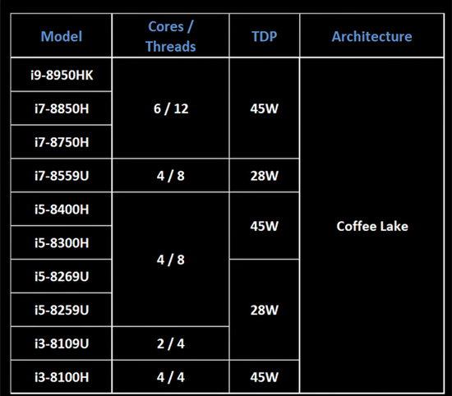
Khác biệt giữa hai dòng chip
Khác biệt dễ thấy nhất chính là hiệu năng, dòng Kaby Lake R phải giảm xung nhịp để hi sinh hiệu năng nên đạt được điện năng tiêu thụ thấp hơn. Với Coffee Lake hiệu năng là ưu điểm của dòng chip này, cho khả năng tiêu thụ điện không cao hơn nhiều nhưng lại đáp ứng rất tốt những nhu cầu cho người dùng cao cấp. Trong khi Kaby Lake R đáp ứng nhu cầu cho người dùng cần một chiếc laptop có pin trâu, hiệu năng trung bình thì Cofee Lake hướng đến người dùng yêu cầu cấu hình cao.
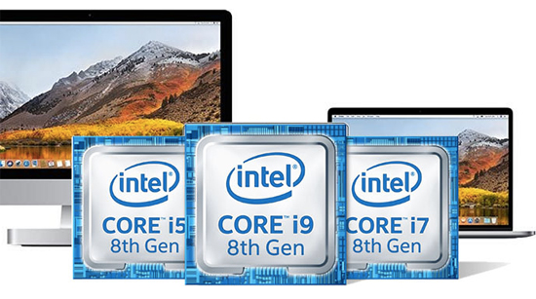
Hi vọng rằng qua bài so sánh vừa rồi sẽ giúp các bạn hiểu rõ hơn về hai dòng chip Kaby Lake R và Coffee Lake. Nếu có thắc mắc gì hãy để lại bình luận bên dưới nhé.

